Sumber
https://blog.andi.dirgantara.co/teknologi-kontainer-pengantar-pengenalan-docker-706eafe03269
https://dailyininformatics.wordpress.com/2016/03/20/cloud-computing-perbedaan-saas-paas-dan-iaas-kelebihan-dan-kekurangan/
https://teknojurnal.com/pengertian-dan-istilah-pada-docker/
https://software.endy.muhardin.com/linux/intro-docker/

Pengertian container atau docker
Docker adalah project open source yang menyediakan platform terbuka untuk developer maupun sysadmin, agar dapat membangun serta mengemas dan menjalankan aplikasi di berbagai lokasi sebagai sebuah container yang ringan.
ada beberapa perintah Docker yang sering digunakan yaitu build, push, pull, run, commit.
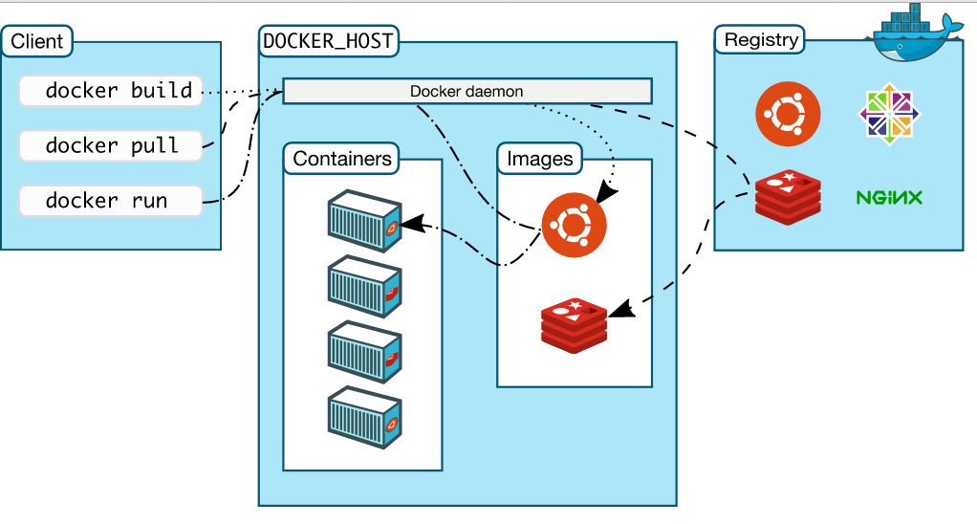

pada dasarnya client akan mengirim sebuah perintah terhadap docker daemon untuk menjalankan container Docker daemon berjalan pada host, sehingga pengguna tidak dapat berinteraksi langsung. Untuk mengaksesnya, menggunakan Docker client yang merupakan tampilan utama untuk pengguna, sehingga pengguna dapat berkomunikasi dengan Docker daemon.

Penggunaan docker
- untuk penyederhanaan konfigurasi
Docker menyediakan kemampuan yang sama dari mesin virtual, tapi tanpa overhead. Ini memungkinkan Anda menempatkan lingkungan dan konfigurasi ke dalam kode serta menyebarkannya. Konfigurasi Docker yang sama juga dapat digunakan dalam berbagai lingkungan. Ini akan memisahkan kebutuhan infrastruktur dari lingkungan aplikasi.
- Manajmen pipline kode
Apakah Anda sekarang sedang mencari cara yang pas dalam mengelola code pipeline? Memang, sebagaimana kode melintas dari mesin pengembang untuk diproduksi, ada banyak tahapan yang harus dilalui. Anda pun mungkin menemukan perbedaan di setiap tahapannya.
- Produktivitas pengembang
Pada akhirnya, Docker memberikan beberapa keuntungan tambahan untuk pengembangan. Dalam lingkungan developer, ada dua tujuan yang bertentangan satu sama lain. Pertama, untuk bisa sedekat mungkin dengan proses produksi. Kedua, untuk mendapatkan pengembangan secepat mungkin, agar bisa digunakan secara interaktif

Jenis jenis container
- Kontainer berbasis sistem operasi (OS Container), yakni kontainer yang memberikan isolasi pada level sistem operasi dan memanfaatkan kernel yang sama dari suatu induk, contohnya adalah LXC, OpenVZ, Linux VServer, BSD Jails and Solaris zones.
- Kontainer berbasis aplikasi (Application Container), yakni kontainer yang memberikan isolasi pada level aplikasi dengan memanfaatkan beberapa komponen yang ada pada sistem operasi induk, ditambah beberapa komponen pada kontainer-kontainer lain yang menjadi basis dari berjalannya sebuah aplikasi, contohnya adalah Docker dan Rocket (rkt).
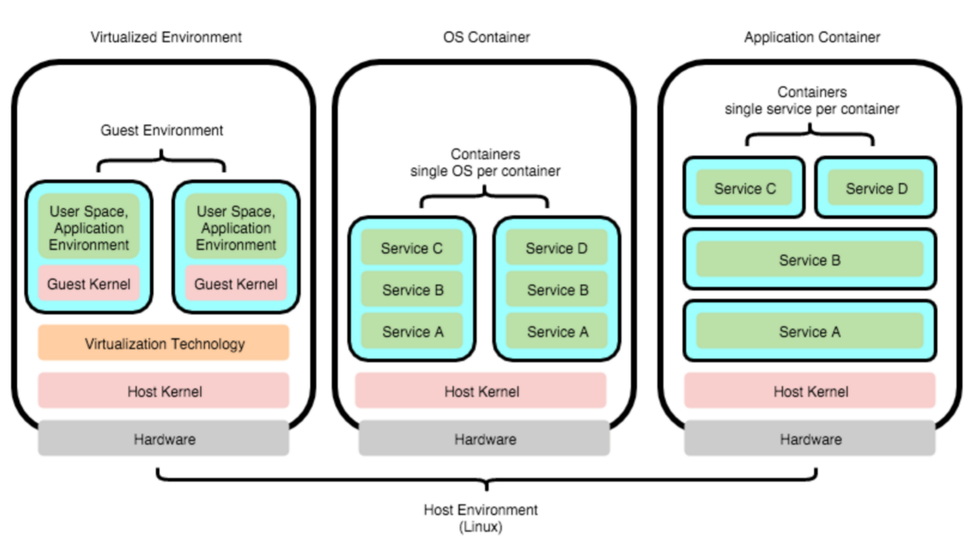

Kontainer berbasis sistem operasi merupakan teknologi kontainer yang memperlakukan kontainer-kontainer didalamnya sebagai satu kesatuan sistem secara utuh seolah-olah dalam satu sistem operasi tersendiri secara terisolasi. Misalnya pada gambar sebelumnya Service A merupakan MySQL versi 5.6 dan Service B merupakan node.js versi 4.x, dan Service C dan D masing-masing adalah aplikasi atau service yang membutuhkan Service A dan B. Dengan pemanfaatan teknologi kontainer berbasis sistem operasi dan pendekatan arsitektur yang umum dipergunakan pada teknologi tersebut, masing-masing kontainer memiliki sistem operasi, MySQL, dan node.js terpisah secara utuh dan terisolasi satu sama lain.
Kontainer berbasis aplikasi adalah teknologi yang belakangan ini ramai diperbincangkan, karena adanya vendor yakni Docker yang menawarkan teknologi ini dengan fitur-fitur tambahan yang sangat mudah dan nyaman digunakan, khususnya bagi development and operations (dev ops). Secara umum kontainer berbasis aplikasi ini selain memanfaatkan hardware sang induk, kernel induk, dia juga dapat memanfaatkan service-service lain dari kontainer-kontainer lain yang berjalan pada sistem yang saling berhubungan. Pada contoh gambar sebelumnya, Service C dan D dapat memanfaatkan MySQL (Service A) dan node.js (Service B) yang sudah tersedia pada induk. Hal ini memungkinkan kita untuk dapat mendeploy banyak service yang bergantung pada service-service pendukungnya secara efisien karena tidak perlu menciptakan lingkungan sistem operasi sendiri serta tidak ada duplikasi service.

Kegunaan docker

Mempermudah proses instalasi suatu service yang membutuhkan dependensi tertentu
Contoh paling sederhana adalah kemudahan dalam proses instalasi suatu service. Kita coba membahas tentang proses instalasi MySQL dengan PHPMyAdmin pada suatu mesin. Tanpa bantuan Docker, hal ini perlu melalui langkah-langkah yang cukup panjang, dan banyak celah atau kesempatan dimana human error sering terjadi. Belum lagi masalah yang disebabkan oleh perbedaan lingkungan dari suatu sistem (system environment). Antara lain instalasi MySQL itu sendiri, men-setup user admin, mensetup apache untuk PHPMyAdmin, mengkonfigurasi PHPMyAdmin, dan sebagainya. Mari kita bandingkan dengan memanfaatkan Docker. Asumsi kita sudah berada di lingkungan yang telah tersedia Docker, baik native menggunakan sistem operasi Linux, ataupun dengan docker-machine dengan virtual machine yang telah terpasang Docker. Cukup eksekusi baris perintah berikut:

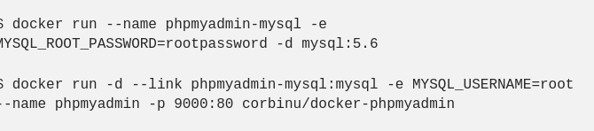
Buka web browser dan tuju URL tempat docker engine berjalan, lalu buka http://localhost:9000 apabila menggunakan docker native, atau http://192.168.99.100:9000 apabila menggunakan docker-toolbox (alamat IP dapat dilihat dengan “docker-machine env”). PHPMyAdmin telah terpasang dengan username root dan password rootpassword.
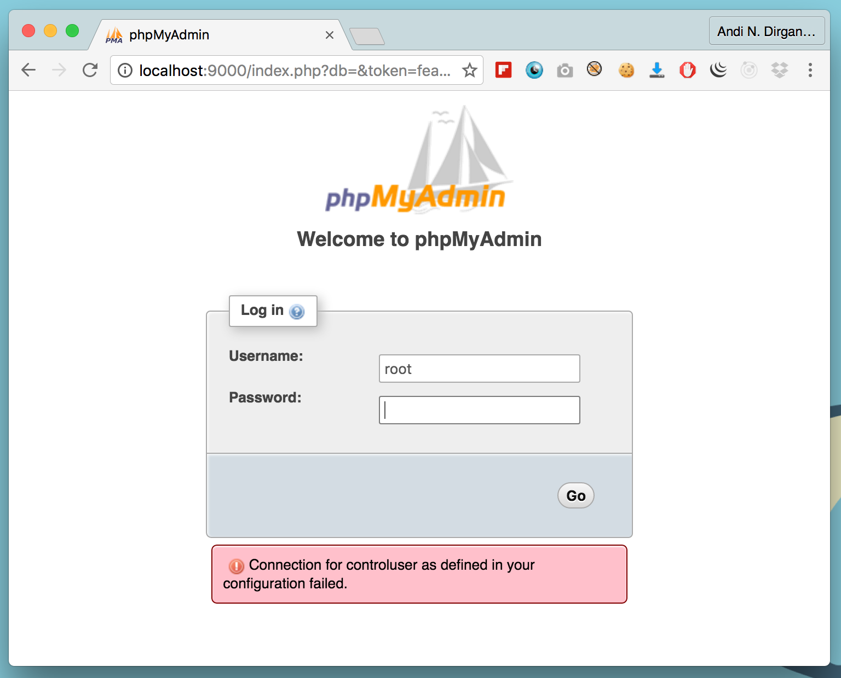

Mempermudah instalasi beberapa service dengan dependensi dan konfigurasi yang berbed

Contoh berikut memanfaatkan “docker-compose” untuk dapat menjalankan beberapa service dengan denpendensi yang dibutuhkan cukup dengan satu baris perintah dan file konfigurasi. Ikuti langkah berikut:
- Buat satu directory dengan nama terserah.
- Isi directory tersebut dengan file bernama “docker-compose.yml”.
- Isi file “docker-compose.yml” dengan contoh di bawah.
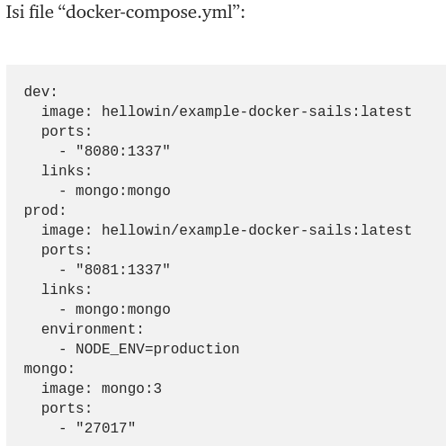

- Jalankan perintah “docker-compose up”, tunggu beberapa saat sampai tulisan pada console berhenti.
- Buka browser dan arahkan ke url “localhost:8080” untuk fase developmentdari project example atau “localhost:8081” untuk fase production.

Fitur Docker
Berikut ini adalah fitur Docker yang bisa Anda gunakan sesuai dengan kebutuhan.
- Docker Engine, digunakan untuk membangun Docker images dan membuat kontainer Docker.
- Docker Hub, registry yang digunakan untuk berbagai macam Docker images
- Docker Compose, digunakan untuk mendefinisikan aplikasi menggunakan banyak kontainer Docker.
- Docker untuk Mac, memungkinkan menjalankan kontainer Docker pada Mac.
- Docker untuk Linux, memungkinkan menjalankan kontainer Docker pada Linux.
- Docker untuk Windows, memungkinkan menjalankan kontainer Docker pada Windows.

Mengapa harus docker?

Istilah pada docker

Docker Image merupakan template dasar untuk docker container. Image ini berisi sistem oeprasi ataupun aplikasi yang sudah selesai. Docker image ini berfungsi untuk menjalankan container.
Docker image dapat dibangun melalui 2 cara, menggunakan Dockerfile yaitu suatu file dengan format penulisan yaml yang dipergunakan oleh docker engine untuk menciptakan suatu image berdasarkan baris perintah dan konfigurasi yang terdapat pada file dan melalui docker-commitselayaknya melakukan commit pada Git versioning system.
Docker Container merupakan sebuah image yang bersifat read-write. Pada setiap perubahan yang disimpan pada container akan menyebabkan terbentuknya layer baru di atas image. Developer dapat melakukan instalasi aplikasi didalamnya dan melakukan penyimpanan.
Docker Registries merupakan tempat penyimpanan (public atau private) di mana developer dapat mengunggah dan mengunduh image. Docker registries bersifat public disebut dengan Docker Hub. Disini, terdapat banyak image yang sudah dibuat atau image yang lain.
Dockerfile merupakan script yang yang berisi dari serangkaian perintah yang akan dieksekusi secara otomatis dan berurutan untuk membuat sebuah image.
Dengan Docker, proses akan sangat ringan dan cepat dibandingkan dengan virtual mesin yang berbasis hypervisor. Besarnya overhead, hanya sebesar layanan aplikasi yang dijalankan pada container itu sendiri. Selain itu, para developer dapat menjalankan banyak container dalam mesin host.

